Стыковка конвейерных лент соединениями Alligator Ready Set
Установка соединений № RS 62, RS 125 и RS 187 производится монтажным станком RSC 187.
Станок снабжается двумя наборами съемных направляющих блоков (1): для соединений № RS 125 и RS 187 зеленого цвета; №RS 125 и RS 62 желтого цвета.
Для установки соединений RS 62 на монтажном станке металлическая планка (2) отжимается рукой вниз, а другой рукой отвинчивается фиксатор - запорное эксцентриковое устройство (3).

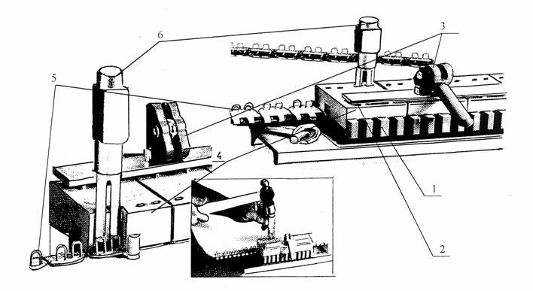
После этого снимаются основные направляющие блоки (4) с пружинами и на станок устанавливают съемные направляющие желтого цвета (на них указан типоразмер соединений RS 62 и RS 125).
Основные блоки (4) ставят на место, металлическая планка отжимается вниз вместе с основные блоком; запорное устройство (фиксатор) завинчивается так, чтобы затем им можно было зажать всю конструкцию.
Перед монтажом соединений конвейерная лента подготавливается к стыковке.
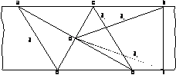 |  | 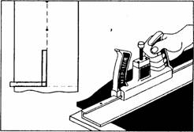
1. Сделать геометрическую разметку стыка. Отступить от края ленты на 1- 2 м и провести две параллельные линии и 1, одинаковой длины. Соединить точки a и b , с и d и найти центр стыка "О". От центра "О" отложить два равных отрезка 2 и 3 и провести линию "k-n", соединяющую концы отрезков 2 и 3. |  | 2. Край стыкуемой ленты обрезать по линии "k-n" под прямым углом с помощью устройства для резки "Ве11 Сutter". В такой же последовательности подготовить и обрезать другой край стыкуемой лепты.
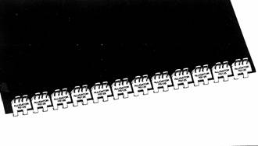 |  | 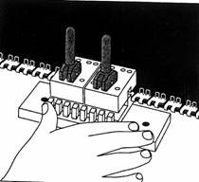
3. Полоса соединений надевается на один конец стыкуемой ленты так, чтобы своими выступами пластины соединения уперлись в ленту. Слово “Alligator” на пластинах соединений должно быть сверху. |  | 4. Монтажное устройство RS 187 установить по центру полосы пластин соединения и плотно вставить в полосу соединения вместе со стыкуемой лентой.
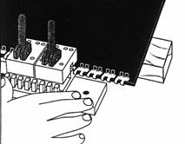 |  | 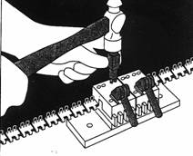
5. Деревянный брусок (доску) подложить под стыкуемый конец ленты напротив монтажного устройства. Доска (брусок) поддерживает на весу ленту и не дает ленте выйти из полосы соединения. |  | 6. Зажать с помощью фиксаторов (рычажных) стыкуемый край ленты вместе с соединением. Вставить пробойник в пазы направляющего блока и молотком (весом ~ 0,45 кг), скобу соединения загнать в ленту до ощущения жесткого удара. Одновременно расклепывается только одна скоба.
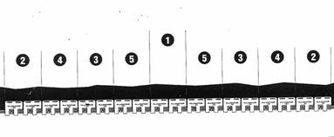 |  | 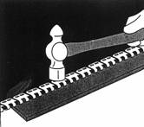
7. После расклепывания всех скоб на ширине стыка, определяемого типоразмером монтажного станка (150мм; 300мм; 600мм) последний переставляется для расклепывания следующего отрезка стыка. Стыковка производится по следующей схеме. |  | 8. При завершении монтажа полосы соединения на одном краю (конце) ленты, станок снять, положить под ленту металлическую пластину (швеллер) и молотком сверху подбить скобы так, чтобы снизу концы скоб были полностью утоплены в пазах пластин соединений.
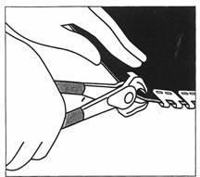 |  | 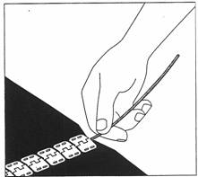
9. Край стыкуемой ленты (по направлению к движению) подрезать под небольшим углом, для предотвращения задевания ленты за ролик опоры.  Аналогично монтируют полосу соединения на другом конце ленты. |  | 10. Завершают стыковку соединением концов ленты с помощью тросика. На свободные края тросика надеть шайбу, сжать их так, чтобы исключить выпадение тросика из соединения (стыковка).

